长治县科工贸聚集区宋家庄城中村二期工程（1#-3#、5#、26#楼及23#、25#、26#、27#、3#、5#楼地下室、地下车库）建设工程竣工规划认可公告
建设单位：山西仁德信房地产开发有限公司
建设位置：长治市上党区宋家庄村（天晚集路西与南一环路北交叉口西北处）
建设规模：总建筑面积128593.47㎡
认可证件如下：
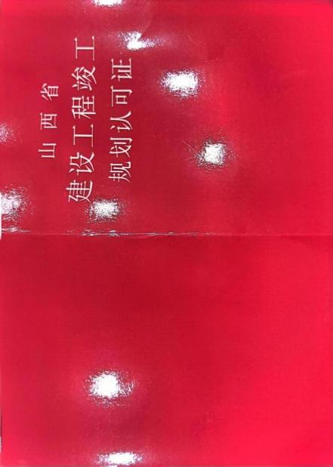
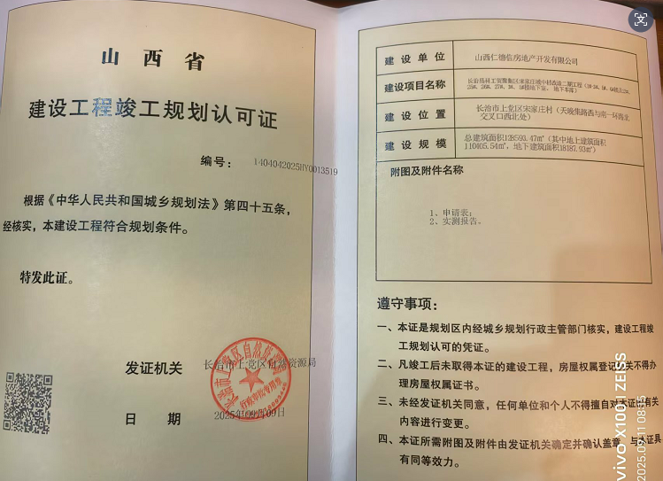
长治市上党区自然资源局
2025年9月10日

